**«РОЛЬ РОДИТЕЛЕЙ В ВОЗРОЖДЕНИИ РУССКИХ ТРАДИЦИЙ»**

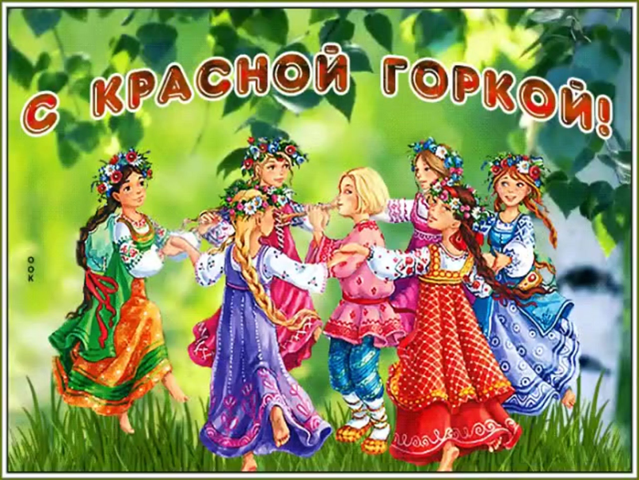**Консультацию подготовила**

**музыкальный руководитель**

**МБДОУ МО г. Краснодар**

**«Детский сад №209»**

**Гольдштейн В. В.**

В последние годы мы наблюдаем возрождение интереса к русским песням, танцам и традициям. Это движение охватывает не только культурные мероприятия, но и повседневную жизнь многих семей. И здесь на передний план выходят родители - настоящие хранители культуры, которые могут не только передать свои знания, но и вдохновить новое поколение на сохранение и развитие русских традиций.

Родители играют ключевую роль в формировании культурной идентичности своих детей. Воспитание через песни и танцы - это не просто развлечение, это способ передачи исторической памяти и ценностей. Когда мама или папа поют народные песни, они не только развлекают, но и знакомят детей с богатым наследием своей страны. Народные песни, такие как «Во поле березка стояла» или «Калинка», могут стать отличным началом для семейных вечеров. Занимаясь вместе с детьми, родители не только укрепляют семейные связи, но и создают атмосферу, в которой традиции становятся частью повседневной жизни.

Танцы - это еще один важный элемент русской культуры, который родители могут привнести в жизнь своих детей. Участие в народных танцах, таких как хороводы или пляски, помогает развивать чувство ритма и координации. Более того, это отличный способ социализации: дети учатся работать в команде, понимать друг друга и находить общий язык.

Многие родители организуют семейные праздники, на которых собираются вместе с друзьями и соседями. Такие мероприятия могут включать мастер-классы по народным танцам, где взрослые показывают детям движения, которые передавались из поколения в поколение. Это не только весело, но и дает детям возможность почувствовать себя частью чего-то большего.

Русские праздники - это еще одна сфера, где родители могут сыграть важную роль в объединении родни. Масленица, Пасха, Рождество и другие праздники становятся отличной возможностью для того, чтобы погрузить детей в атмосферу традиций. Приготовление блюд, участие в обрядах и празднованиях - все это помогает детям понять и оценить свою культуру.

Родители так же могут создавать культурное пространство для своих детей, где традиции будут жить и развиваться. Это может быть, как организация кружков по изучению народной музыки и танцев, так и участие в местных фестивалях и мероприятиях. Важно поддерживать интерес к культуре через разнообразные активности: походы на концерты фольклорной музыки, участие в мастер-классах по рукоделию или даже простые прогулки по местам исторической значимости.

Возрождение русских песен, танцев и традиций - это задача не только культурных организаций и государственных учреждений, но и каждого из нас. Родители играют здесь ключевую роль, становясь проводниками знаний и опыта для своих детей. Их усилия по сохранению и передаче культурного наследия помогут создать новое поколение, которое будет гордиться своими корнями и продолжать развивать богатую традицию русской культуры.

В конечном счете, именно в руках родителей находится будущее русских песен и танцев. Они могут сделать так, чтобы эти традиции не просто выжили, но и засияли новыми красками в сердцах следующих поколений.

